**2020-2021 оқу жылында**

**Жамбыл атындағы ЖОББМ**

**«Қауіпсіз интернет» атты жалпы ата-аналар жиналысы өткізілгені туралы**

**Анықтама**

Жамбыл атындағы ЖОББМ 2020-2021 оқу жылында 23 қыркүйекте «Қауіпсіз интернет» атты жалпы ата-аналар жиналысы өткізілді. Барлық санитарлық талаптар сақталды.Оған жалпы 20 ата-ана қатысты. Жиналыс барысында қазіргі таңда интернетте болып жатқан түрлі қауіпті оқиғалардан балаларды қорғау,сақтандыру шараларын ескере отырып ата-аналарға таныстыру мақсатында өткізілді.Интернет қауіптілігі, балалардың интернет желісінде отыруын шектеу туралы көптеген мәліметтер берілді. Жиналыс мектеп психологы,тәрбие ісі жөніндегі орынбасары, әлеуметтік педагог қатысуымен өткізілді.

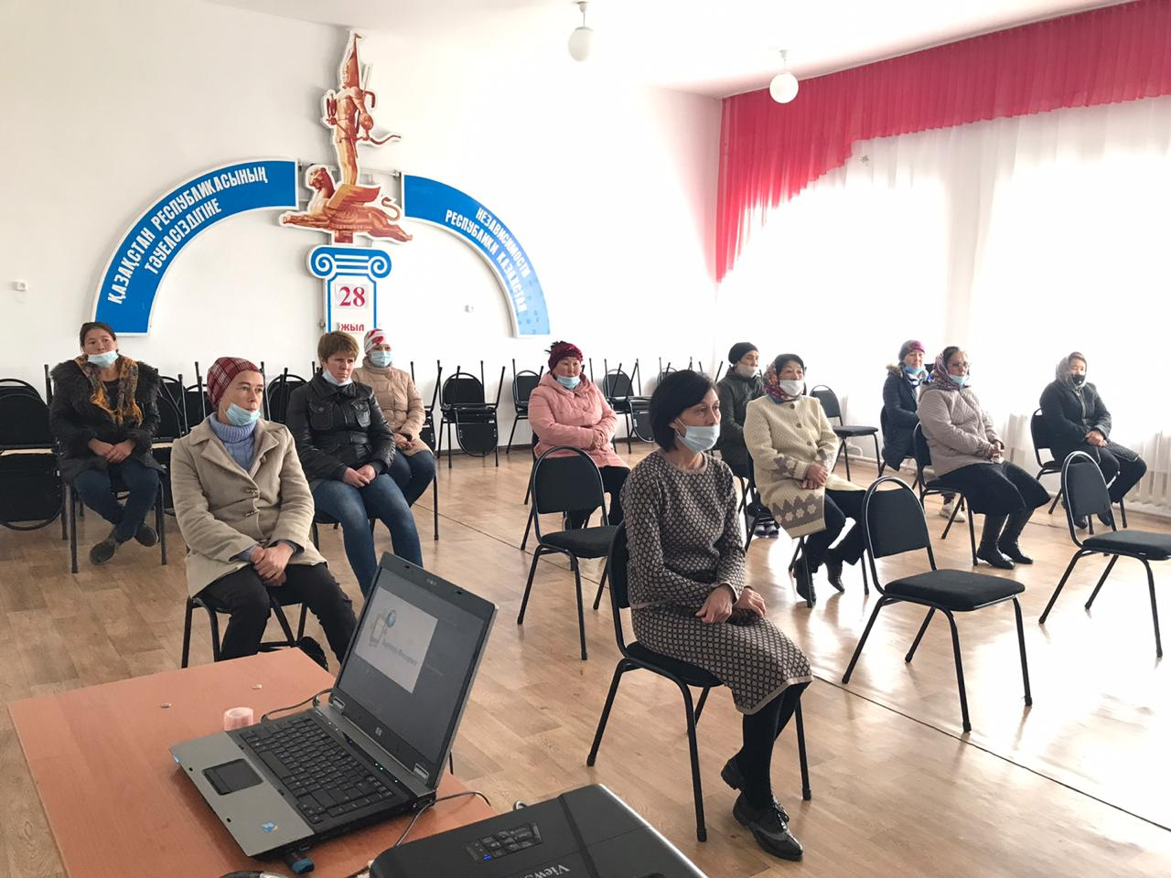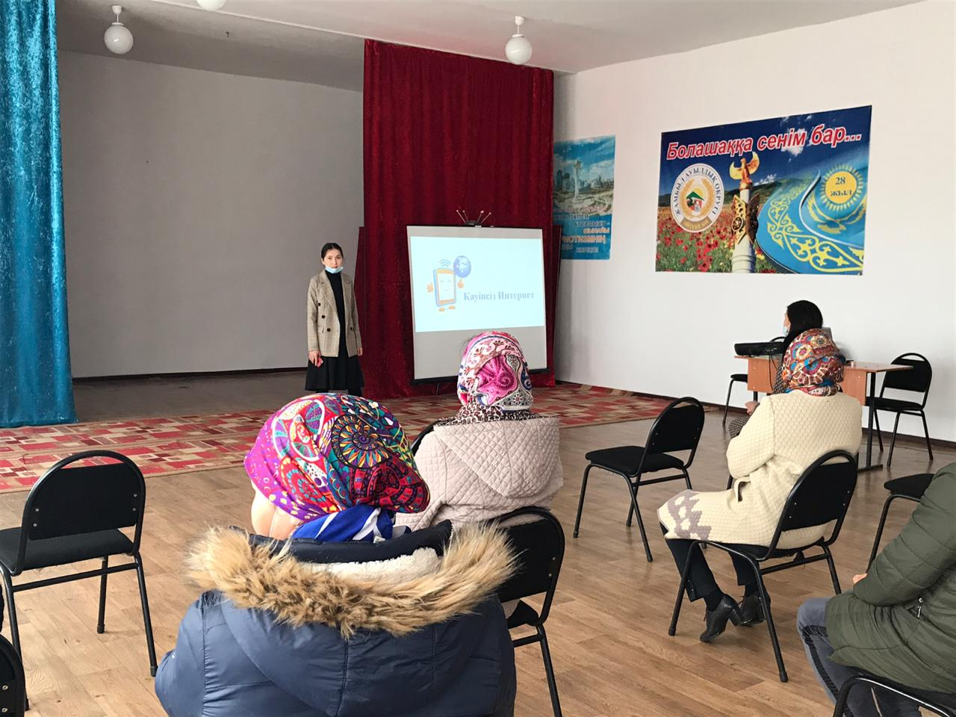

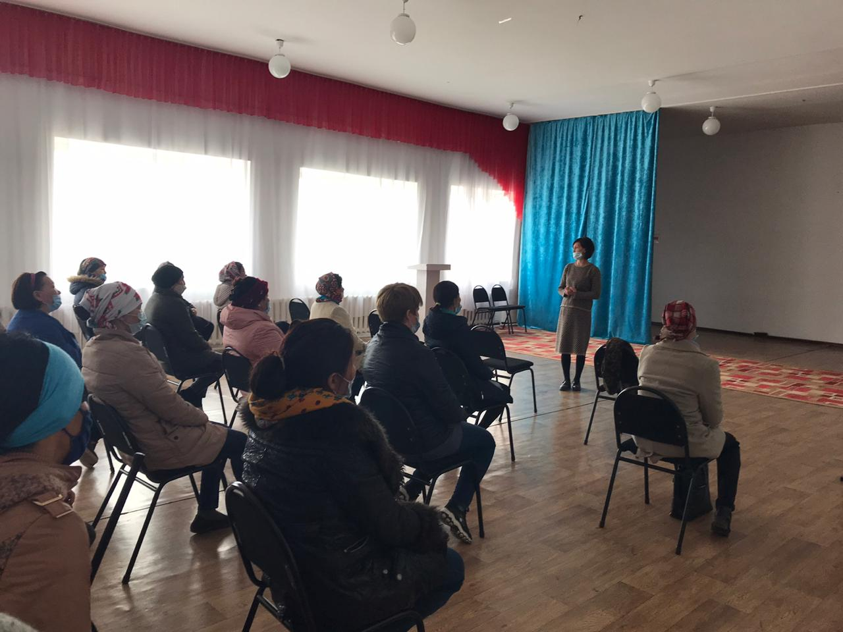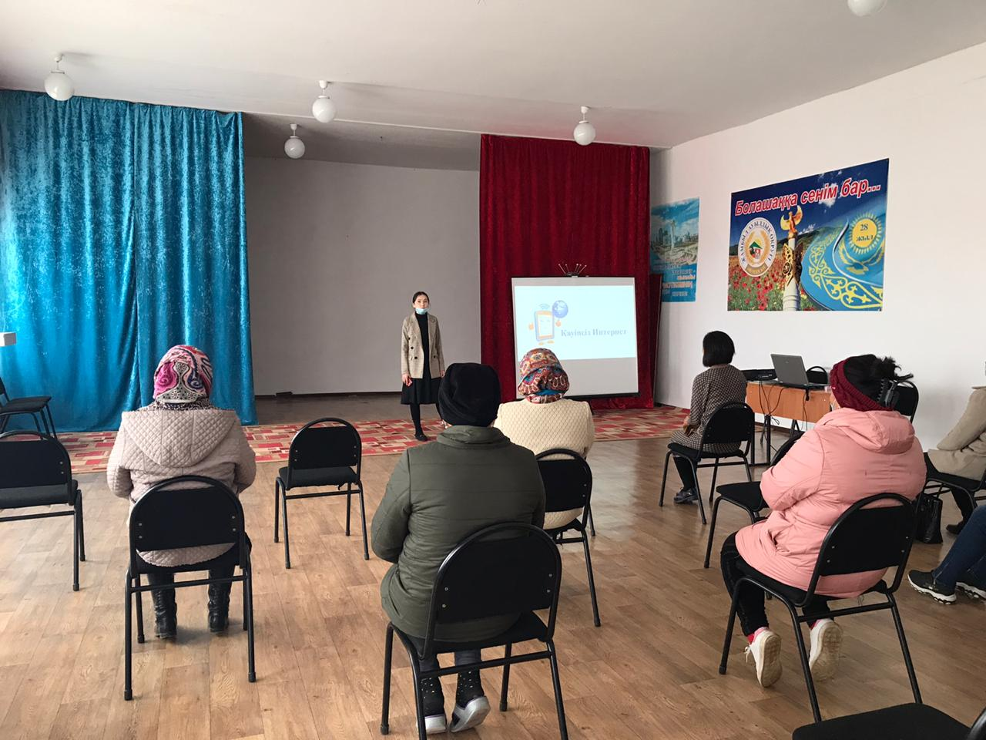

**Мектеп психологы Маленкина Г. ата-аналармен тренинг өткізу сәті**

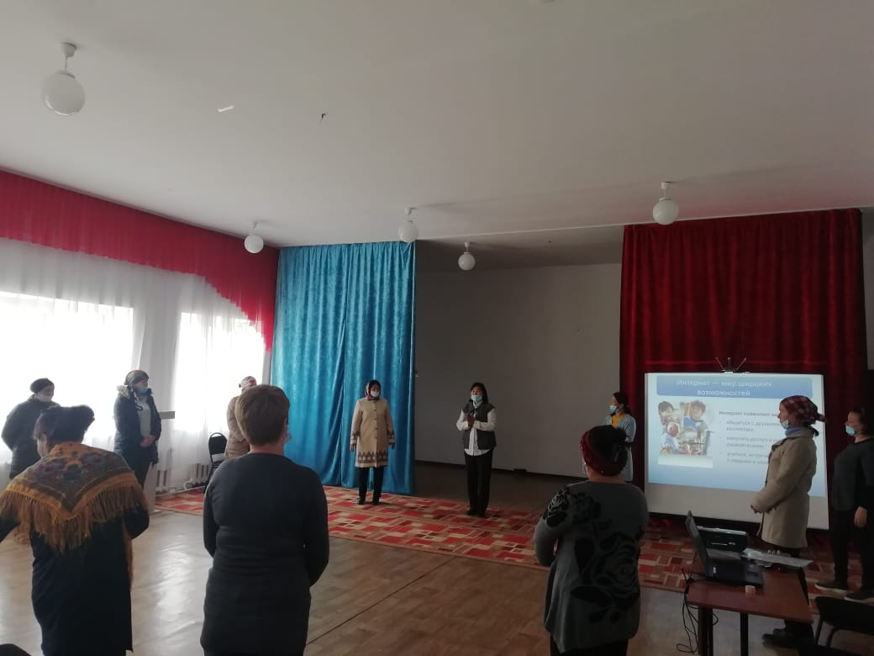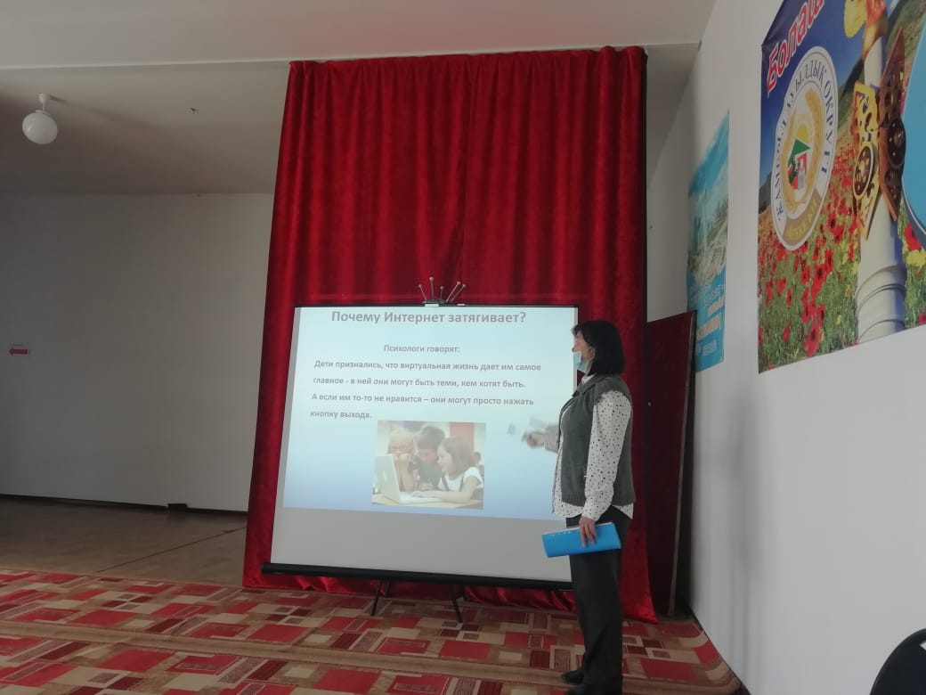

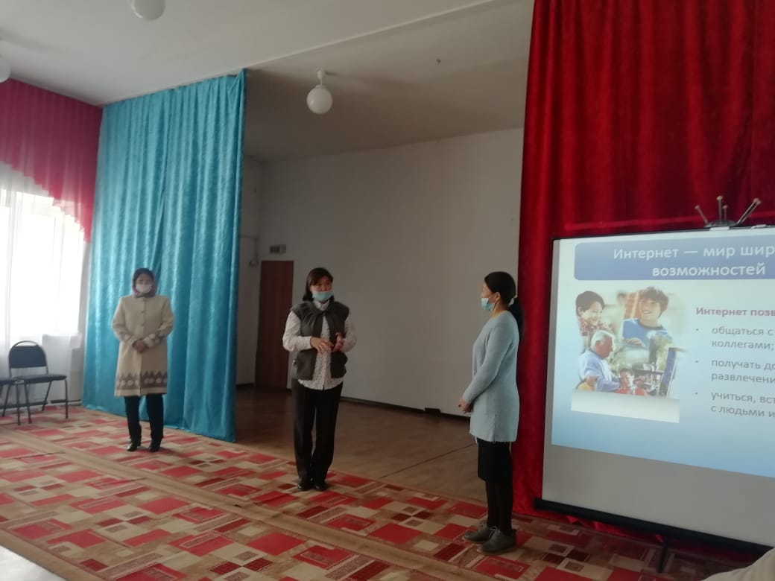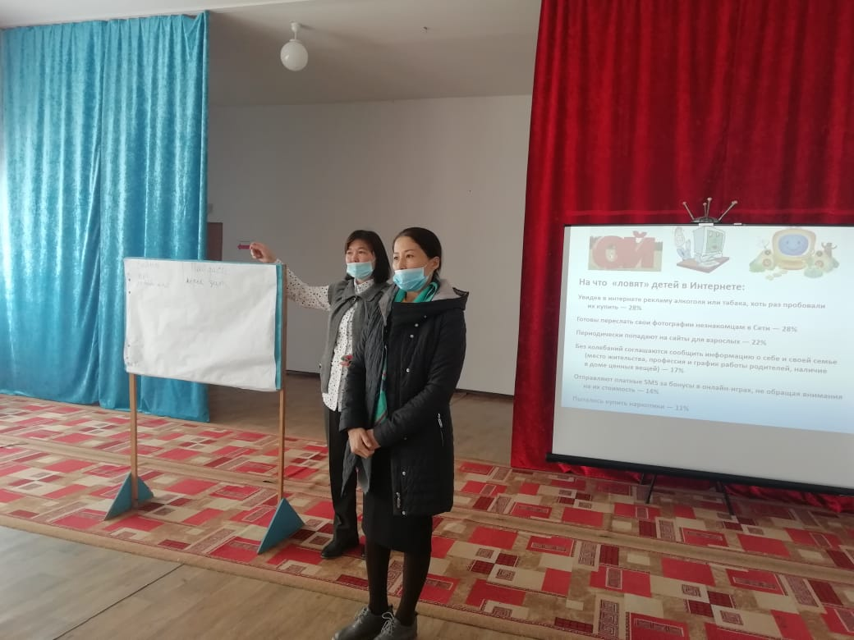

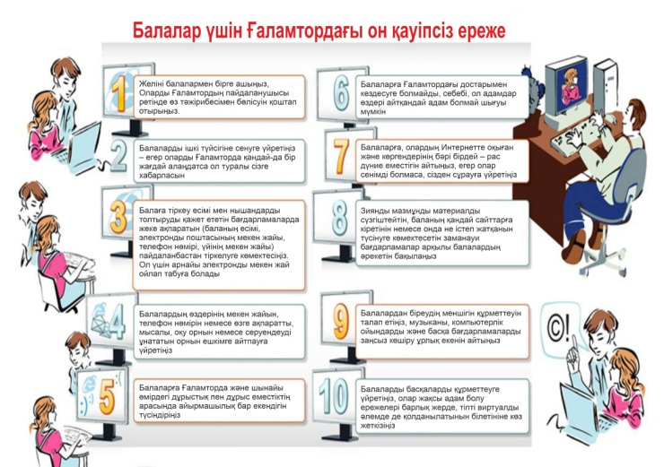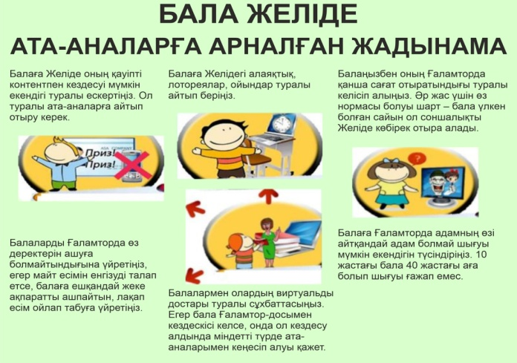

**Орындаған:** ДТІЖО Алманова А.